Maven环境搭建 1
Activiti运行环境搭建 2
Activiti插件安装： 4
Lemon部署 4
Lemon运行 4
Activiti发布流程定义 7
发起流程 8
启动流程的三种方法 10
查看流程状态 12
查看公有任务 13
查看私有任务 13
认领任务 15
办理任务 15
验证流程已经结束 16
集成Activiti 16

Maven环境搭建
首先，先到官网去下载maven。这里是官网的地址：http://maven.apache.org/download.cgi 请选择最新的版本下载，这里咱们下载的是apache-maven-3.3.9-bin.zip
解压apache-maven-3.1.1-bin.zip，并把解压后的档夹下的apache-maven-3.1.1档夹移动到D:\Java下，如果没有Java这个档夹的话，请自行创建。
右键“计算机”，选择“属性”，之后点击“高级系统设置”，点击“环境变量”，来设置环境变量，有以下系统变量需要配置：
新建系统变量 MAVEN_HOME 变量值：D:\Java\apache-maven-3.1.1
编辑系统变量 Path 添加变量值： ;%MAVEN_HOME%\bin
HYPERLINK "http://jingyan.baidu.com/album/d8072ac45d3660ec94cefd51.html?picindex=4" 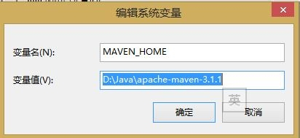
最后检验配置是否成功：打开命令行提示符窗口，输入mvn --version 若出现以下情况说明配置成功
HYPERLINK "http://jingyan.baidu.com/album/d8072ac45d3660ec94cefd51.html?picindex=6" 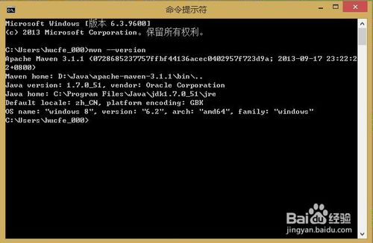
在命令行中输入：mvn help:system
此命令运行完后，将会在windows用户档夹自动生成一个“.m2”的档夹，里头有一个repository目录，比如：
C:\Users\xxxxx\.m2
这是本地用户仓库，未来使用maven所自动下载的jar包会下载到这。
打开本机安装的maven目录：D:\JAVA\apache-maven-3.3.9\conf，编辑settings.xml档，自定义仓库：
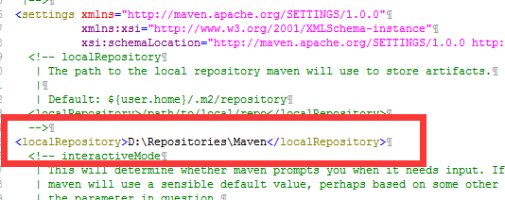

配置成功后开始在Eclipse中配置Maven，点击Window -> Preference -> Maven -> Installation -> Add进行设置,选到你本机安装maven 的路径值。点击user settingsBrowse ->browse按钮，选到你maven 的setting.xml 配置档，然后点击OK，这样就完成了eclipse maven 插件的配置.

Activiti运行环境搭建
新建项目activiti-basic-master，import - general-filesystem，导入activiti\资料整理\activiti-basic-master

- 打开pom.xml，添加mysql依赖：
<dependency>
<groupId>mysql</groupId>
<artifactId>mysql-connector-java</artifactId>
<version>5.1.27</version>
</dependency>

- 打开/src/main/resources/activiti.cfg.xml修改数据库配置：
<bean id="dataSource" class="org.springframework.jdbc.datasource.DriverManagerDat aSource">
<property name="driverClassName" value="com.mysql.jdbc.Driver"/>
<property name="url" value="jdbc:mysql://localhost:3306/activiti?autoReconnect=t rue"/>
<property name="username" value="std"/>
<property name="password" value="std"/>
</bean>

3.打开cmd，进入项目路径，输入mvn jetty:run，启动成功后访问localhost将会自动初始化数据库。

注意错误情况：
1.启动报错（ Version of activiti database (5.21.0.0) is more recent than the engine），解决如下：到数据库查看act_ge_property这个表，将5.15.1改为5.14.1
2.启动报错（Failed startup of context org.mortbay.jetty.plugin.Jetty6PluginWebAppContext）
检查activiti.cfg.xml配置/8080端口是否占用

3.debug报错：eclipse中使用maven插件的时候，运行run as maven build的时候报错
-Dmaven.multiModuleProjectDirectory system propery is not set. Check $M2_HOME environment variable and mvn script match.
①.直接的解决方法：使用低版本的maven；
②.可以设一个环境变量M2_HOME指向你的maven安装目录
M2_HOME=D:\Apps\apache-maven-3.3.1
然后在Window->Preference->Java->Installed JREs->Edit
在Default VM arguments中设置
-Dmaven.multiModuleProjectDirectory=$M2_HOME

附：数据库表
Activiti的表都以ACT_开头。 第二部分是表示表的用途的两个字母标识。 用途也和服务的API对应 ： ACT_RE_*: 'RE'表示repository。 这个前缀的表包含了流程定义和流程静态资源 （图片，规则，等等）。
ACT_RU_*: 'RU'表示runtime。 这些运行时的表，包含流程实例，任务，变量，异步任务，等运行中的数据。 Activiti只在流程实例执行过程中保存这些数据， 在流程结束时就会删除这些记录。 这样运行时表可以一直很小速度很快。
ACT_ID_*: 'ID'表示identity。 这些表包含身份信息，比如用户，组等等。
ACT_HI_*: 'HI'表示history。 这些表包含历史数据，比如历史流程实例， 变量，任务等等。
ACT_GE_*: 通用数据， 用于不同场景下。

Activiti插件安装：
http://www.mossle.com/docs/activiti/index.html#eclipseDesignerInstallation
1.打开 Help -> Install New Software. 在如下面板中 , 点击 Add 按钮, 然后填入下列字段:
Name: Activiti BPMN 2.0 designer
Location: http://activiti.org/designer/update/

Lemon部署
1.下载lemon-master.zip
2.Import选择导入Maven项目

Lemon运行
1.使用jetty插件
可以直接利用内嵌的jetty插件运行系统。
右键点击项目，选择“Debug as”->“Debug configurations”。
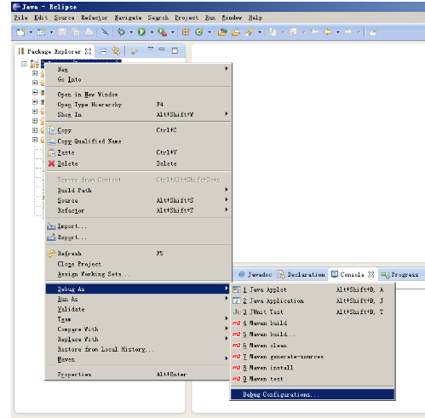
Base directory选择Browse workspace，并选择当前项目。
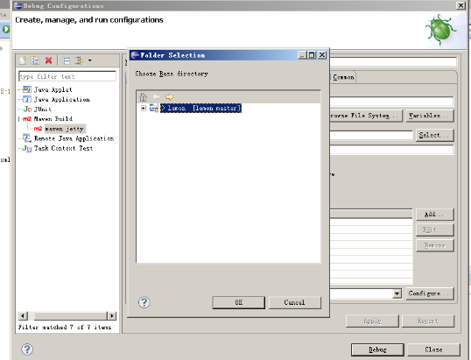
Goals填写jetty:run
添加jvm参数，点击上方jre标签，在中添加-DMAVEN_OPTS=-Xms1024M -Xmx1024M -XX:PermSize=256M -XX:MaxPermSize=256M
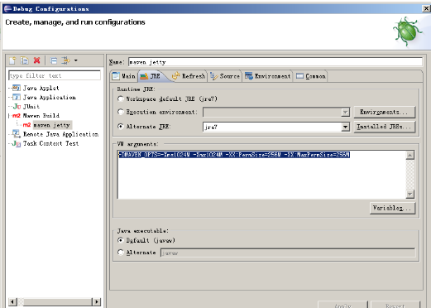
选择source选项，将已存在的Default remove，然后add本项目。
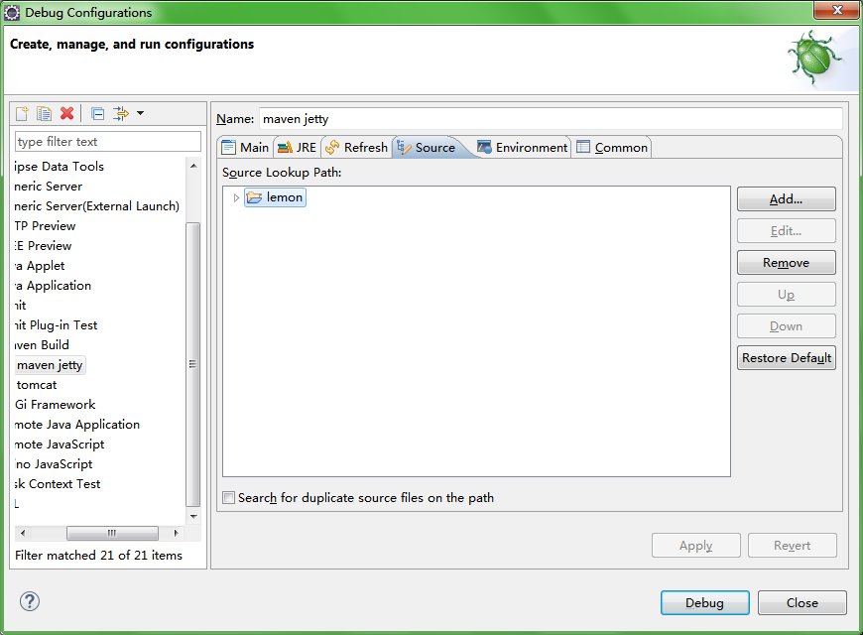
配置完成后，点击底端的“debug”按钮，就开始运行了。运行期间可以打断点对程序进行调试。
注意：启动之后，出现OutOfMemoryError: PermGen
解决方法是：设置JAVA_OPTS=-Xms1024M -Xmx1024M -XX:PermSize=256M -XX:MaxPermSize=256M，加大Perm存储器。

Activiti发布流程定义
Activiti-basic的部署也可以和lemo一样，部署完成后：
- 将/activiti-basic-master/src/main/resources/diagrams/hello.bpmn的bpmn档用xml编辑器打开；
- 复制全部xml
- 点击http://localhost:8080/activiti-basic/index.jsp页面左上角 deploy，粘贴xml并发布

String xml = request.getParameter("xml");
ApplicationContext ctx = WebApplicationContextUtils.getWebApplicationContext(application);
ProcessEngine processEngine = (ProcessEngine) ctx.getBean("processEngine");
// Get Activiti services
RepositoryService repositoryService = processEngine.getRepositoryService();
// Deploy the process definition
repositoryService.createDeployment().addInputStream("process.bpmn20.xml",new ByteArrayInputStream(xml.getBytes("UTF-8"))) .deploy();

发起流程
检查页面可以发现，流程发起时提交数据的js<button id="confirmStartProcess" type="button" class="btn btn-default" onclick="taskOperation.confirmStartProcess()">提交数据</button>

找到process-operation-confirmStartProcess.jsp可以看出来提交的action="process-operation-startProcessInstance.do"

找到ProcessOperationController.java中的startProcessInstance()方法,
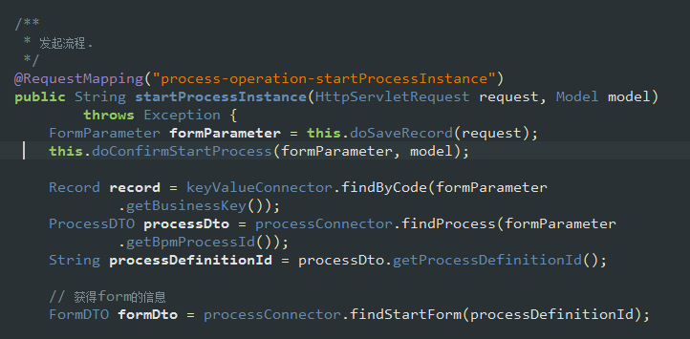
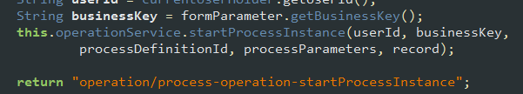
找到OperationService的startProcessInstance(),
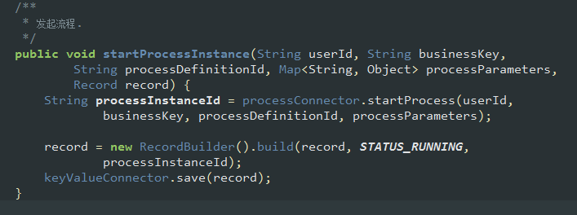进而可以看到发起流程的实际方法为startProcess()中，通过ProcessEngine来启动流程实例
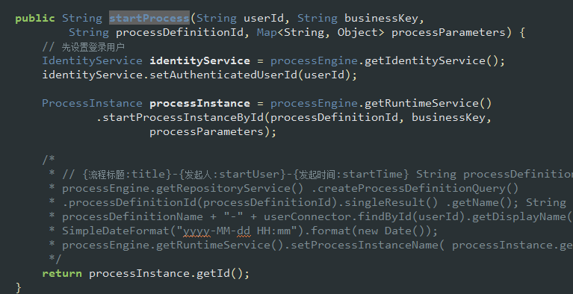

启动流程的三种方法
启动流程有三种方法，方法统一命名为startProcessInstanceByXXX，其中XXX有流程定义ID、流程定义的key（流程描述档中的process的id属性）和流程中定义的message。
startProcessInstanceById：
// 创建流程引擎
ProcessEngine engine = ProcessEngines.getDefaultProcessEngine();
// 得到流程存储服务实例
RepositoryService repositoryService = engine.getRepositoryService();
RuntimeService runtimeService = engine.getRuntimeService();
// 部署流程描述档
Deployment dep = repositoryService.createDeployment()
.addClasspathResource("bpmn/startById.bpmn20.xml").deploy();
// 查找流程定义
ProcessDefinition pd = repositoryService.createProcessDefinitionQuery()
.deploymentId(dep.getId()).singleResult();
//设置流程参数
Map<String, Object> vars = new HashMap<String, Object>();
vars.put("days", 5);
//启动流程
runtimeService.startProcessInstanceById(pd.getId());
runtimeService.startProcessInstanceById(pd.getId(), vars);
runtimeService.startProcessInstanceById(pd.getId(), "vacationRequest1");
runtimeService.startProcessInstanceById(pd.getId(), "vacationRequest2", vars);
// 查询流程实例，结果为4
long count = runtimeService.createProcessInstanceQuery().count();
System.out.println("流程实例数量：" + count);

startProcessInstanceByKey：
// 创建流程引擎
ProcessEngine engine = ProcessEngines.getDefaultProcessEngine();
// 得到流程存储服务实例
RepositoryService repositoryService = engine.getRepositoryService();
RuntimeService runtimeService = engine.getRuntimeService();
// 部署流程描述档
repositoryService.createDeployment() .addClasspathResource("bpmn/startByKey.bpmn20.xml").deploy();
//初始化流程参数
Map<String, Object> vars = new HashMap<String, Object>();
vars.put("days", 4);
//启动流程
runtimeService.startProcessInstanceByKey("vacationRequest");
runtimeService.startProcessInstanceByKey("vacationRequest", vars);
runtimeService.startProcessInstanceByKey("vacationRequest", "testKey");
runtimeService.startProcessInstanceByKey("vacationRequest", "testKey2", vars);
// 查询流程实例，结果为4
long count = runtimeService.createProcessInstanceQuery().count();
System.out.println("流程实例数量：" + count);

startProcessInstanceByMessage：
// 创建流程引擎
ProcessEngine engine = ProcessEngines.getDefaultProcessEngine();
// 得到流程存储服务实例
RepositoryService repositoryService = engine.getRepositoryService();
RuntimeService runtimeService = engine.getRuntimeService();
// 部署流程描述档
repositoryService.createDeployment()
.addClasspathResource("bpmn/startByMessage.bpmn20.xml").deploy();
//初始化流程参数
Map<String, Object> vars = new HashMap<String, Object>();
vars.put("days", 4);
//启动流程
runtimeService.startProcessInstanceByMessage("startMsg");
runtimeService.startProcessInstanceByMessage("startMsg", vars);
runtimeService.startProcessInstanceByMessage("startMsg", "testKey");
runtimeService.startProcessInstanceByMessage("startMsg", "testKey2", vars);
// 查询流程实例，结果为4
long count = runtimeService.createProcessInstanceQuery().count();
System.out.println("流程实例数量：" + count);

查看流程状态
ProcessInstance pi = runtimeService.createProcessInstanceQuery().processInstanceId(processInstanceId).singleResult();
if(pi!=null){
System.out.println("当前流程在：" + pi.getActivityId());
}else{
System.out.println("流程已结束!!");
}

查看公有任务
对指定用户的可接取的公共任务执行查询。
public void queryCommonTask() throws Exception {
// 创建任务查询对象
TaskQuery taskQuery = taskService.createTaskQuery();
// 配置查询对象
String candidateUser="张三";
taskQuery
// 过滤条件
.taskCandidateUser(candidateUser)
// 分页条件
// .listPage(firstResult, maxResults)
// 排序条件
.orderByTaskCreateTime().desc();
// 执行查询
List<Task> tasks = taskQuery.list();
System.out.println("======================【"+candidateUser+"】的公共任务列表=================");
for (Task task : tasks) {
System.out.print("id:"+task.getId()+",");
System.out.print("name:"+task.getName()+",");
System.out.print("createTime:"+task.getCreateTime()+",");
System.out.println("assignee:"+task.getAssignee());
}
}

说明：
1.查询任务首先使用TaskService创建TaskQuery对象
2.在查询对象上，添加taskCandidateUser过滤条件，代表过滤任务候 选者为自己的任务
3.调用list方法返回指定用户的可接任务列表
4.所有公共任务的assignee属性为空

查看私有任务
对指定用户的未完成的个人任务执行查询。
public void queryPersonalTask() throws Exception {
// 创建任务查询对象
TaskQuery taskQuery = taskService.createTaskQuery();
// 配置查询对象
// String assignee="user";
String assignee="李四";
taskQuery
// 过滤条件
.taskAssignee(assignee)
// 分页条件
// .listPage(firstResult, maxResults)
// 排序条件
.orderByTaskCreateTime().desc();
// 执行查询
List<Task> tasks = taskQuery.list();
System.out.println("======================【"+assignee+"】的代办任务列表=================");
for (Task task : tasks) {
System.out.print("id:"+task.getId()+",");
System.out.print("name:"+task.getName()+",");
System.out.print("createTime:"+task.getCreateTime()+",");
System.out.println("assignee:"+task.getAssignee());
}
}

说明：
1) 因为是任务查询，所以从processEngine中应该得到TaskService
2) 使用TaskService获取到任务查询对象TaskQuery
3) 为查询对象添加查询过滤条件，使用taskAssignee指定任务的候选者（即查询指定用户的代办任务），添加分页排序等过滤条件
4) 调用list方法执行查询，返回办理者为指定用户的任务列表
5) 任务ID、名称、办理人、创建时间可以从act_ru_task表中查到。
6) Execution与ProcessInstance见5.6章节的介绍。在这种情况下，ProcessInstance相当于Execution
7) 如果assignee属性为部门经理，结果为空。因为现在流程只到了”填写请假申请”阶段，后面的任务还没有执行，即在数据库中没有部门经理可以办理的任务，所以查询不 到。
8) 一个Task节点和Execution节点是1对1的情况，在task对象中使用Execution_来标示他们之间的关系
9) 任务ID在数据库表act_ru_task中对应“ID_”列

认领任务
通常一个任务为公共任务任务都有一个以上的候选者，用户想要办理它应该先进行认领任务操作，即把自己变成任务的拥有者。
public void takeTask() throws Exception {
// claim 认领
String taskId="1404";
String userId="李四";
// 让指定userId的用户认领指定taskId的任务
taskService.claim(taskId, userId);
System.out.println("认领操作完毕！！");
}

1.任务相关操作，首先得到taskService
2.确定被认领的任务ID和认领人ID
3.调用taskService的claim（认领）方法，把公共任务变成指定用户的 私有任务

办理任务
public void complete() throws Exception {
String taskId = "1602";
// 完成任务
taskService.complete(taskId );
}

说明：
1) 办理任务，从ProcessEngine得到的是TaskService。
2) 当执行完这段代码，再以员工的身份去执行查询的时候，会发现这个时候已经没有数据了。
3) 对于执行完的任务，activiti将从act_ru_task表中删除该任务，下一个任务会被插入进来。
4) 以”部门经理”的身份进行查询，可以查到结果。因为流程执行到部门经理审批这个节点了。
5) 再执行办理任务代码，执行完以后以”部门经理”身份进行查询，没有结果。
6) 重复第3和4步直到流程执行完。

验证流程已经结束
在流程执行的过程中，创建的流程实例ID在整个过程中都不会变，当流程结束后，流程实例将会被删除
说明：
1) 因为是查询流程实例，所以先获取runtimeService
2) 创建流程历史查询对象，设置实例ID过滤参数
3) 由于一个流程实例ID只对应一个实例，使用singleResult执行查询返回一个唯一的结果，如果结果数量大于1，则抛出异常
4) 判断指定ID的实例是否存在，如果结果为空，则代表流程结束，实例已被删除

集成Activiti
- 下载activiti-5.18.0.zip
2.解压activiti-5.18.0.zip
3.将目录activiti-5.18.0\wars中的activiti-explorer.war和activiti-rest.war复制到tomcat7中的apache-tomcat-7.0.2\webapps目录中，
使用tomcat6可能会出现不能启动的问题。
4.在apache-tomcat-7.0.2\bin中点击startup.bat启动tomcat。
5.在浏览器中访问http://localhost:8080/activiti-explorer，出现activiti-explorer登陆界面说明启动成功，注意部分IE版本可能不能正常显示，可以使用火狐浏览器或其他浏览器访问。
6.输入用户名kermit和密码kermit登陆activiti-explorer，可以进行相关操作，但此时使用的是H2存储器数据库，我们将其修改访问自己的业务数据库，实现和自己的业务对接。
7.进入apache-tomcat-7.0.2\webapps中，发现activiti-explorer.war和activiti-rest.war已自动被解压为档夹activiti-explorer和activiti-rest，删除activiti-explorer.war和activiti-rest.war，进入apache-tomcat-7.0.2\webapps\activiti-explorer\WEB-INF\classes中修改db.properties中资料库配置为自己的数据库配置，如下：
db=mysql
jdbc.driver=com.mysql.jdbc.Driver
jdbc.url=jdbc:mysql://localhost:3306/autoee
jdbc.username=autoee
jdbc.password=autoee
将mysql驱动jar包mysql-connector-java-5.1.27.jar复制到apache-tomcat-7.0.2\webapps\activiti-explorer\WEB-INF\lib中。
同样修改apache-tomcat-7.0.2\webapps\activiti-rest\WEB-INF\classes中的db.properties中资料库配置为自己的数据库配置，并将mysql驱动jar包mysql-connector-java-5.1.27.jar也复制到apache-tomcat-7.0.2\webapps\activiti-rest\WEB-INF\lib中。
8.重新启动tomcat，进入activiti-explorer，会看到原来自己的工程项目中已有的工作流流程，可以直接通过activiti-explorer新建流程，部署到自己的业务系统中。

